***Нейропсихологические приемы и игры   
в работе с детьми с ОВЗ***

«***Нейродорожки»***

***Жданова Елена Георгиевна***

***МБДОУ – детский сад компенсирующего вида № 346***

***учитель-дефектолог***

Природой продумано, что для развития ребенок должен много двигаться и осваивать новые физические навыки. Ребенок использует любую двигательную активность, которая создает «кирпичики» для более зрелых и сложных этапов развития. Чем больше движений, чем они сложнее, тем больше в мозге образуется нейронных связей. Чем больше нейронных связей, тем выше способность к обучению.

Обратимся к общеизвестной пирамиде обучения, разработанной эрготерапевтами Мэри Сью Уильямс и Шерри Шелленберг. Она построена в соответствии с иерархией функций организации нервной системы человека. Пирамида наглядно иллюстрирует, что развитие когнитивных навыков и успешное обучение зависит от сформированности сенсорных, моторных, перцептивных систем.

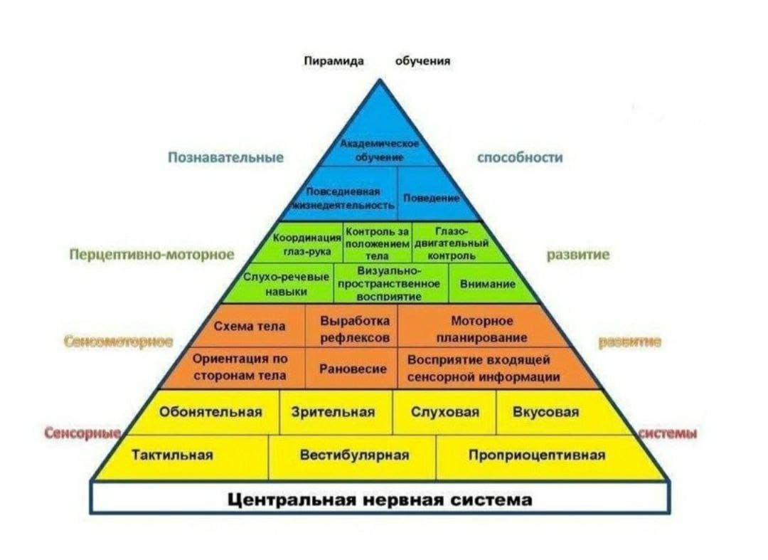

Без пропущенных, не проработанных нижних блоков пирамиды не будет успешного обучения.

Таким образом, оказывая влияние на нижние этажи пирамиды, мы создаем элементарную базу для формирования функций высшего порядка.

В связи с этим возникла острая актуальность внедрения нейропсихологических игр и приемов в работу с детьми с ОВЗ и элементов нейроподхода в образовательную деятельность нашего ДОУ.

Работа мозговых структур зависит от проводимости и отработки сигналов, получаемых нервной системой от внешнего мира. Нейронные связи активизируются в процессе специальной двигательной активности. Соответственно важной частью коррекции является двигательное направление через организацию упражнений.

Нейродорожки – это специальный комплекс упражнений с применением ортоковриков, кинезиомячиков и мешочков.

**Нейродорожки** – эффективный способ развития, позволяющий улучшить у ребенка с ОВЗ вестибулярную систему и баланс, проприоцепцию, мелкую и крупную моторику, межполушарное взаимодействие, моторное планирование и серийную организацию движений, пространственные отношения и зрительно-моторную координацию, а следовательно, когнитивные и эмоционально-волевые функции.

Упражнения на нейродорожках воздействуют на развитие системно и комплексно, задействуя все зоны мозга и помогают настроить каналы взаимосвязи между мозговыми структурами и повысить общую функциональную готовность ребенка к усвоению нового материала.

Главный принцип выполнения упражнений на нейродорожках – давать нагрузку в соответствии с возрастом и уровнем физического и когнитивного развития ребенка, соблюдая принцип от простого к сложному.

Сначала дети осваивают комплекс упражнений на развитие общей моторики, далее подключаем упражнения на мелкую моторику (кистевой и пальцевой праксис), затем добавляем упражнения для артикуляционного праксиса. По мере того, как комплекс упражнений переходит у детей в навык, мы добавляем кинезиомячики и мешочки.

Параллельно с работой над моторикой включаем упражнения на развитие пространственной ориентировки, зрительно-моторной координации, межполушарного взаимодействия. Более сложный вариант нейродорожек – это комплекс упражнений под ритмическую музыку и упражнения с когнитивной нагрузкой.

Педагог выступает организующим звеном, оказывая максимальную помощь в виде показа упражнений, сопровождающегося речевой инструкцией. На начальных этапах педагог оречевляет все действия ребенка, как бы предвосхищая само действие.

Важно отметить, что используя предложенный формат упражнений на ортоковриках, педагог дает возможность ребенку увидеть и осознать, что у задания есть начало и конец, а значит ребенок может спланировать и рассчитать свои силы.

Можно выделить основные условия эффективности применения упражнений на нейродорожках:

* педагог должен свободно владеть упражнениями;
* периодичность – ежедневно, без пропусков;
* применение нейродорожек в начале занятия для активизации мозговых процессов;
* занятия проводятся как в индивидуальной, так и в подгрупповой формах;
* один комплекс на нейродорожках не должен занимать более 2 минут;
* от детей требуется точное выполнение упражнений и эмоциональная вовлеченность.

**Регулярное использование нейродорожек в коррекционной работе с детьми дают положительный результат:**

* дети начинают ориентироваться в пространстве и в своем теле;
* становятся более скоординированнымм и собранными;
* развивается межполушарное взаимодействие;
* улучшается переключаемость праксиса, развиваются навыки моторного планирования;
* увеличивается объем рабочей памяти и внимание;
* укрепляются мышцы;
* увеличивается уровень работоспособности;
* улучшается зрительно-моторная координация;
* улучшается произвольная регуляция, самоконтроль.

Регулярное использование **«нейродорожек»** оказывает положительное влияние на процесс обучения, развитие интеллекта, улучшение состояния физического, психического и эмоционального здоровья и социальной адаптации детей с ОВЗ.

**«Нейродорожки»** могут применяться не только для детей, имеющих определенные нарушения, но и в работе с совершенно здоровыми детьми, так как, прежде всего, это игра, в которой дети развиваются получая удовольствие от взаимодействия друг с другом, стараясь победить, соревнуясь, учитывая на будущее свои ошибки.